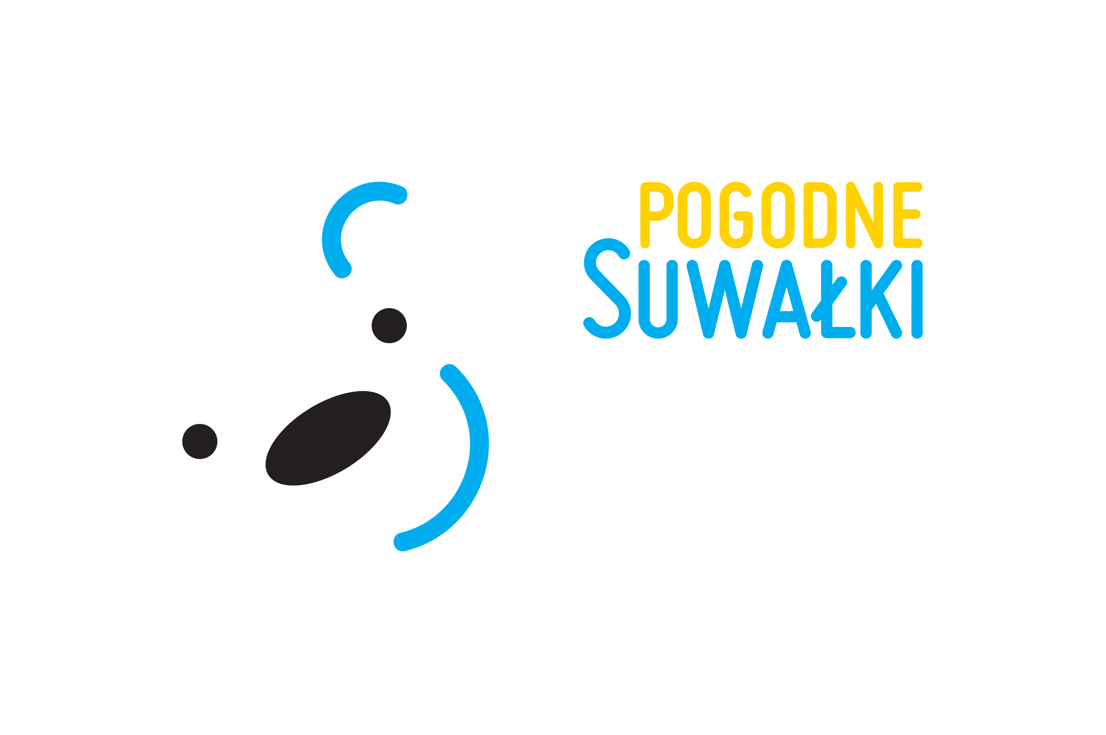
PROGRAM
OTWARTEGO INTEGRACYJNEGO TURNIEJU W BOWLINGU MIESZKAŃCÓW SUWAŁK

Sobota – 17 października 2020 r.

Godz. 11:00-11:25– czynności przygotowawcze do przeprowadzenia zawodów: zapisy itp..

Godz. 11:25 - otwarcie turnieju.

Godz. 11:30-13:00 blok I – rozgrzewka – przygotowanie zawodników do gry, – przeprowadzenie zawodów bowlingowych, - gra 24 osoby – 3 gry po 3 osoby na torze.

Godz. 13:30-14:55 blok II – rozgrzewka – przygotowanie zawodników do gry, – zawody bowlingowe, - gra 24 osoby – 3 gry po 3 osoby na torze.

Godz. 15:00-15:35 – rozegranie jednej ósmej finału zawodów bowlingowych – gra 16 osób –po 2 gry, po 2 zawodników na torze.

Godz. 15:40-16:00 – rozegranie ćwierćfinału zawodów bowlingowych – gra 8 osób –po 2 gry, po 1 zawodniku na torze.

Godz. 16:05-16:25 – półfinał zawodów bowlingowych – grają 4 osoby, które w ćwierćfinale uzyskały kolejno największą ilość punktów, - po 1 grze po 2 na torze.

Godz. 16:30-16:50 - finał zawodów bowlingowych – grają 4 osoby, - po 1 grze po 2 na torze (wygrywający półfinał grają o I i II miejsce a pozostali o III i IV miejsce).

Godz. 16:55 – zakończenie zawodów – ogłoszenie wyników, wręczenie statuetek/pucharów, drobnych upominków i pamiątkowych dyplomów.

